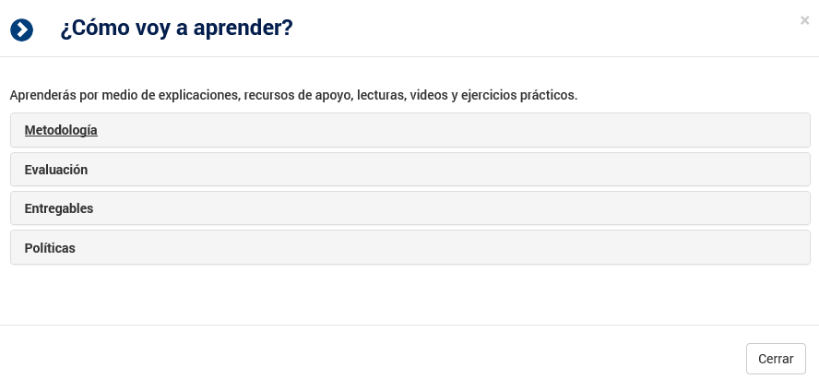

**Agregar otro acordeon en la sección ¿Cómo voy a aprender? antes de Metodología que diga**

Mapa de navegación

**Adentro agregar los siguientes textos:**

Para conocer la forma de navegar por tu curso, es importante que revises la siguiente información, haciendo clic aquí. En la liga aquí, agregar el archivo 

Para móviles, puedes revisar la información, haciendo clic aquí. En la liga aquí, agregar el archivo 